MEMORIAL DESCRITIVO

MÓVEIS CRECHE PRÓ INFÂNCIA

Localização: Creche Pró Infância - Rua Victor Graeff, nº 370

CONSIDERAÇÕES INICIAIS

Este memorial tem como principal função estabelecer as condições e requisitos técnicos que deverão ser obedecidos para a fabricação e instalação de móveis na Creche Pró Infância, a serem instalados no prédio localizado na Rua Victor Graeff, nº 370.
Os materiais, serviços e equipamentos fornecidos deverão estar de acordo com os padrões mencionados nas especificações técnicas e, quando nenhuma especificação for mencionada, prevalecerá à especificação e norma da ABNT ou outra normalmente adotada e consagrada na área a que se refere o bem e/ou serviço.
A Contratada deverá fornecer aos seus funcionários equipamento de proteção individual (EPI) de acordo com a sua função e seguir rigorosamente as normas de higiene e segurança do trabalho e da Associação Brasileira de Normas Técnicas (ABNT).
A ocorrência de erro na instalação implicará para o fornecedor a obrigação de proceder por sua conta e nos prazos estipulados proceder às modificações e reposições que se tornarem necessárias a juízo da fiscalização
A Fiscalização poderá impugnar qualquer trabalho feito em desacordo com os projetos e especificações. A Contratante manterá autoridade para exercer, toda e qualquer ação de orientação geral, controle e fiscalização das obras e serviços de construção, exercidos pela Contratada.
A empresa interessada em apresentar o preço para os móveis esclarecerá que não teve dúvidas na interpretação dos detalhes construtivos e das recomendações constantes nas presentes especificações, sobretudo deverá realizar uma visita prévia de inspeção e confirmar os serviços que deverão ser realizados.

Os móveis

ITEM | QUANT. | DESCRIÇÃO DO PRODUTO
VISTA 1 | 1 | Balcão cozinha com 6 portas e 6 gavetas, confeccionado em MDF de 18 mm de espessura, acabamento em ambas as faces, na cor Branca. Todas as portas e gavetas com perfil puxador tipo barra em alumínio. As gavetas terão corrediças telescópicas e frente em MDF com 18 mm de espessura.  O móvel dará seguimento à alvenaria existente, devendo a base vir desde o fundo, nas laterais deve ter uma moldura que transpasse em 10cm a alvenaria. A frente do móvel (pilares) deve ser revestida em MDF. Em parte das laterais, parte da área superior, assim como o fundo deverá ser usada a alvenaria existente.  Medidas: 3,97x0,61x0,92 conforme imagens.
VISTA 2 | 1 | Balcão cozinha com 5 portas, confeccionado em MDF de 18 mm de espessura, acabamento em ambas as faces, na cor Branca. Todas as portas com perfil puxador tipo barra em alumínio.  O móvel dará seguimento à alvenaria existente, devendo a base vir desde o fundo, nas laterais deve ter uma moldura que transpasse em 10cm a alvenaria. A frente do móvel (pilares) deve ser revestida em MDF. Em parte das laterais, parte da área superior, assim como o fundo deverá ser usada a alvenaria existente.  Medidas: 3,78x0,61x0,92 conforme imagens.
VISTA 3 e 4 | 1 | Balcão cozinha com 5 portas, confeccionado em MDF de 18 mm de espessura, acabamento em ambas as faces, na cor Branca. Todas as portas com perfil puxador tipo barra em alumínio.  O móvel dará seguimento à alvenaria existente, devendo a base vir desde o fundo, nas laterais deve ter uma moldura que transpasse em 10cm a alvenaria. A frente do móvel (pilares) deve ser revestida em MDF. Em parte das laterais, parte da área superior, assim como o fundo deverá ser usada a alvenaria existente.  O móvel, na parte posterior a parede, deve ter portas dos dois lados, conforme vista 4.  Medidas vista 3: 2,70x0,65x0,92 conforme imagens.  Medidas vista 4: 1,65x0,65x0,92 conforme imagens.
VISTA 5 | 1 | Balcão cozinha com 4 portas, confeccionado em MDF de 18 mm de espessura, acabamento em ambas as faces, na cor Branca. Todas as portas com perfil puxador tipo barra em alumínio.  O móvel dará seguimento à alvenaria existente, devendo a base vir desde o fundo, nas laterais deve ter uma moldura que transpasse em 10cm a alvenaria. A frente do móvel (pilares) deve ser revestida em MDF. Em parte das laterais, parte da área superior, assim como o fundo deverá ser usada a alvenaria existente.  Medidas: 1,90x0,61x0,92 conforme imagens.
VISTA 6 | 1 | Balcão cozinha com 1 portas, confeccionado em MDF de 18 mm de espessura, acabamento em ambas as faces, na cor Branca. Todas as portas com perfil puxador tipo barra em alumínio.  O móvel dará seguimento à alvenaria existente, devendo a base vir desde o fundo, nas laterais deve ter uma moldura que transpasse em 10cm a alvenaria. A frente do móvel (pilares) deve ser revestida em MDF. Em parte das laterais, parte da área superior, assim como o fundo deverá ser usada a alvenaria existente.  Medidas: 0,40x0,61x0,92 conforme imagens.
VISTA 7 | 1 | Balcão cozinha com 1 portas, confeccionado em MDF de 18 mm de espessura, acabamento em ambas as faces, na cor Branca. Todas as portas com perfil puxador tipo barra em alumínio.  O móvel dará seguimento à alvenaria existente, devendo a base vir desde o fundo, nas laterais deve ter uma moldura que transpasse em 10cm a alvenaria. A frente do móvel (pilares) deve ser revestida em MDF. Em parte das laterais, parte da área superior, assim como o fundo deverá ser usada a alvenaria existente.  Medidas: 0,50x0,61x0,92 conforme imagens.
VISTA 8 | 1 | Balcão cozinha com 2 portas e 3 gavetas, confeccionado em MDF de 18 mm de espessura, acabamento em ambas as faces, na cor Branca. Todas as portas e gavetas com perfil puxador tipo barra em alumínio. As gavetas terão corrediças telescópicas e frente em MDF com 18 mm de espessura.  O móvel dará seguimento à alvenaria existente, devendo a base vir desde o fundo, nas laterais deve ter uma moldura que transpasse em 10cm a alvenaria. A frente do móvel (pilares) deve ser revestida em MDF. Em parte das laterais, parte da área superior, assim como o fundo deverá ser usada a alvenaria existente.  Medidas: 2,00x0,65x0,92 conforme imagens.
VISTA 9 | 1 | Armário com 2 portas de correr, na cor Branca, com uma moldura de 10cm em toda a parte interna onde serão fixadas as portas. A base deverá vir no fundo até a frente do móvel. Bordas com acabamento em fita de poliestireno com 1 mm de espessura, portas de correr em MDF com 18 mm de espessura, com puxador tipo barra, com fechadura para perfeito travamento. Medidas: 1,84x2,79x0,50m.
VISTA 10 | 1 | Armário com 2 portas de correr, na cor Branca, com uma moldura de 10cm em toda a parte interna onde serão fixadas as portas. A base deverá vir no fundo até a frente do móvel. Bordas com acabamento em fita de poliestireno com 1 mm de espessura, portas de correr em MDF com 18 mm de espessura, com puxador tipo barra, com fechadura para perfeito travamento. Medidas: 2,03x2,79x0,60m.

Obs.: a empresa vencedora deverá vir tirar as medidas e fazer a conferência para confecção dos móveis.

PLANTA BAIXA COM INDICAÇÃO DAS VISTAS

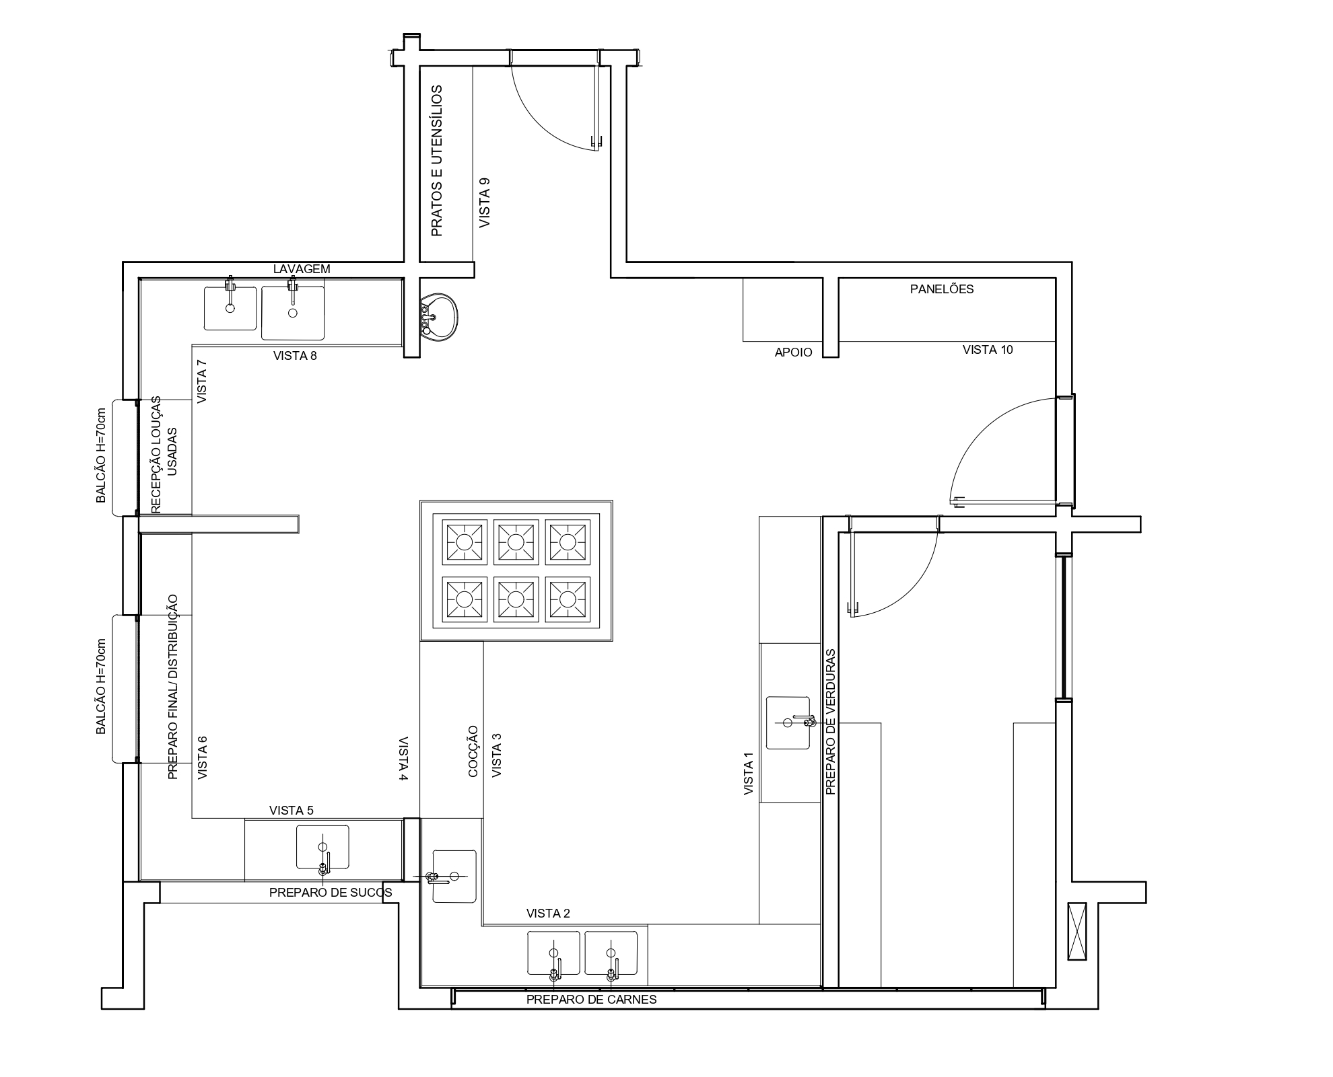

VISTA 1
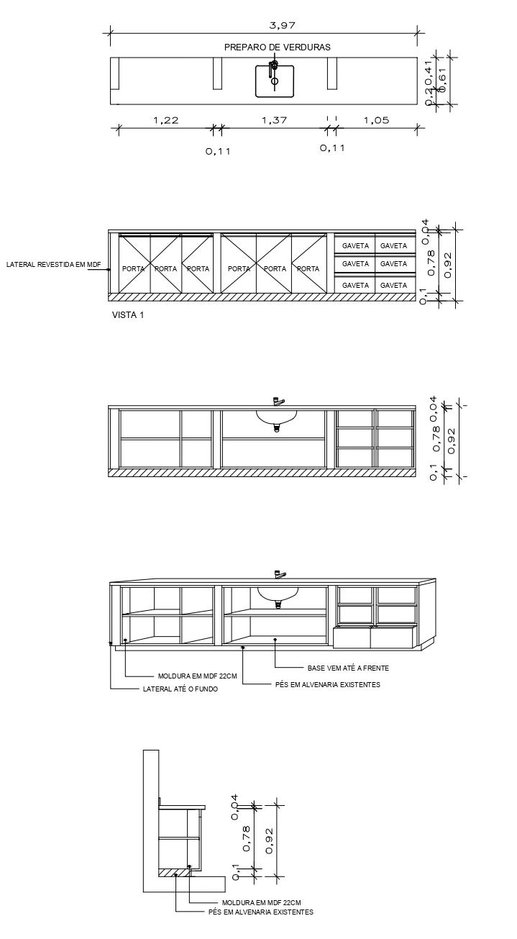

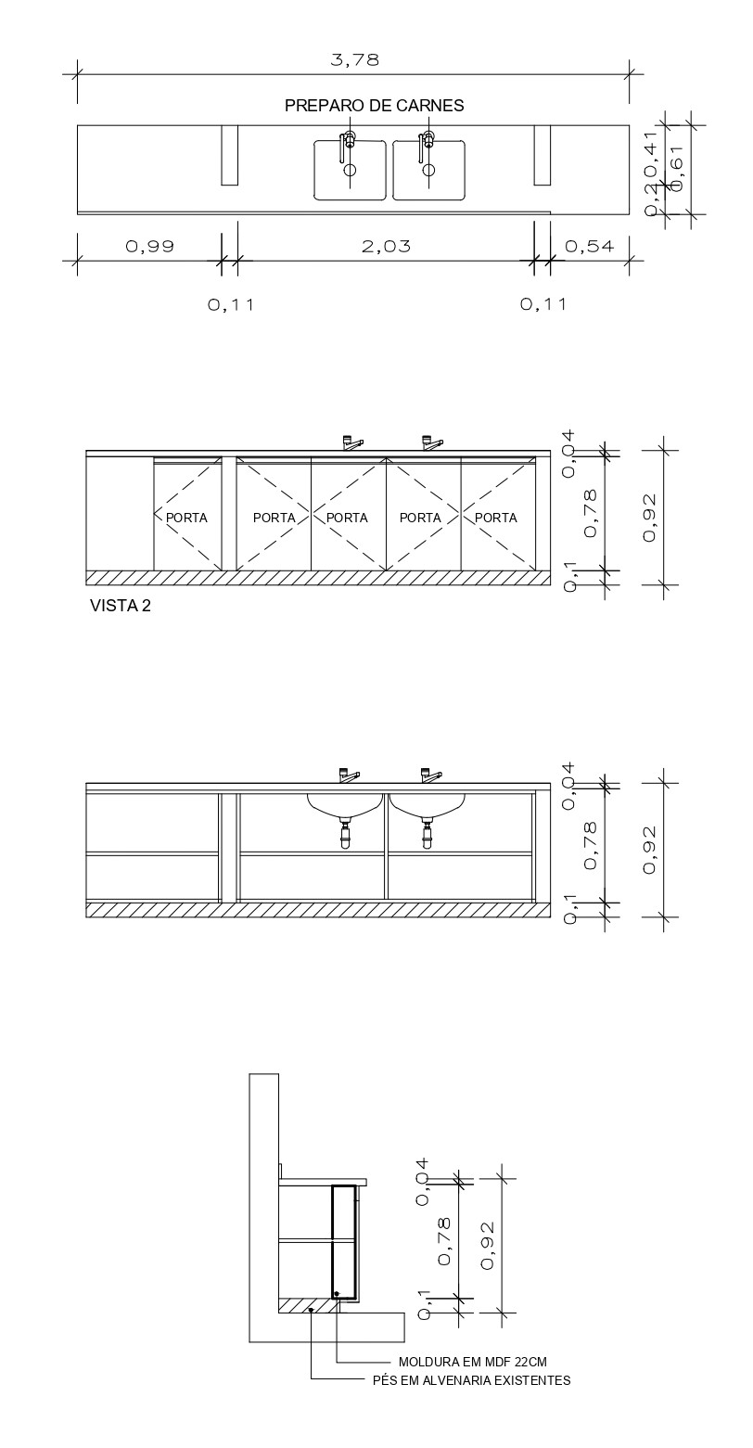
VISTA 2

VISTA 3 E 4
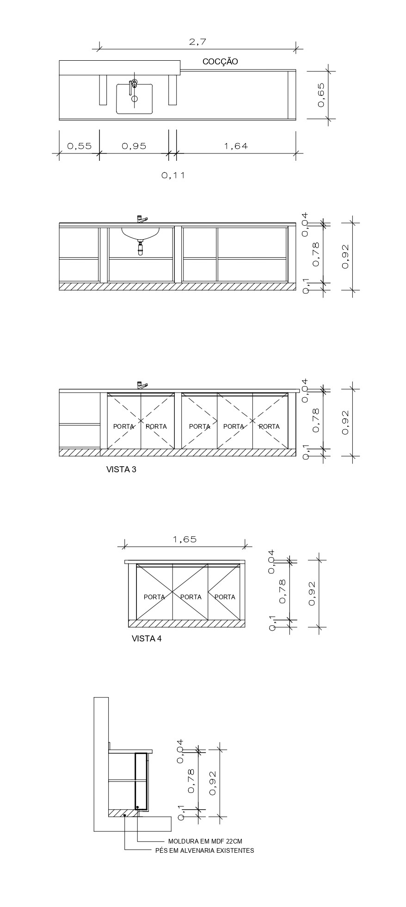

VISTA 5

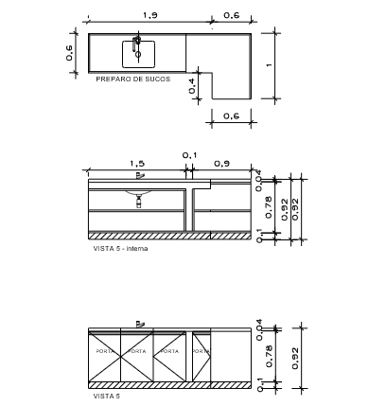

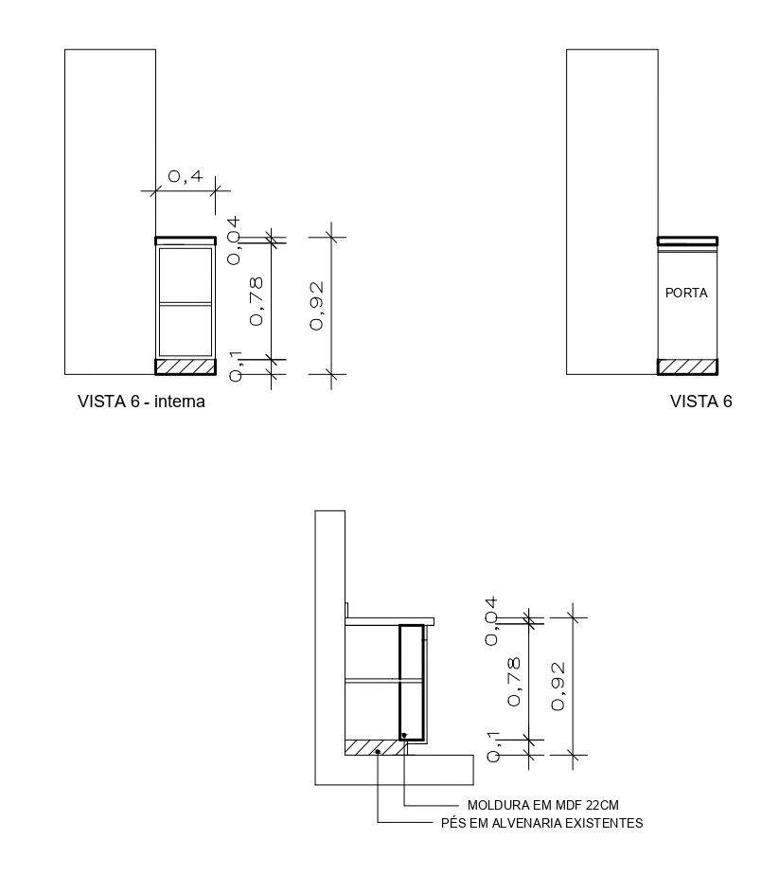
VISTA 6

VISTA 7
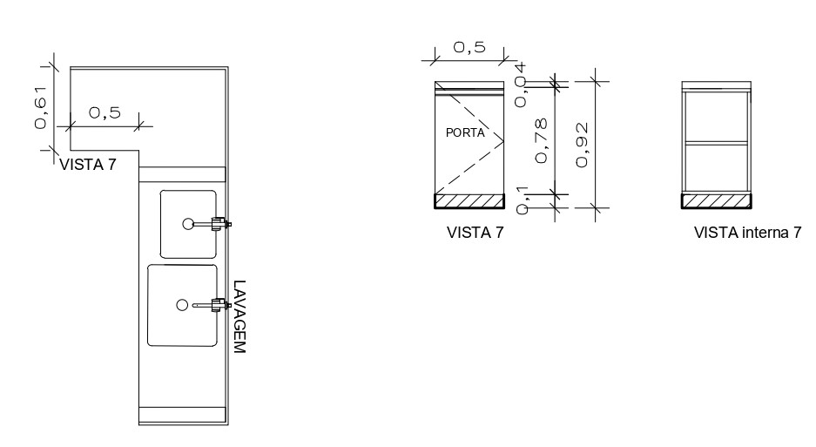

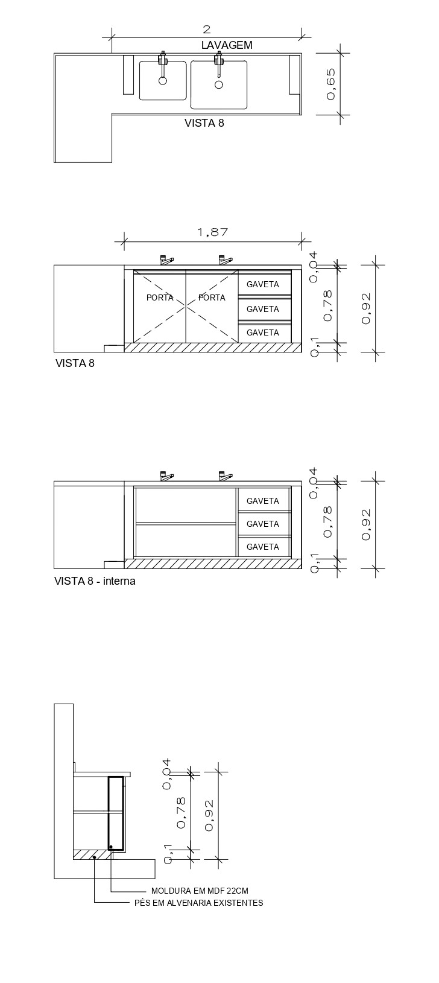
VISTA 8

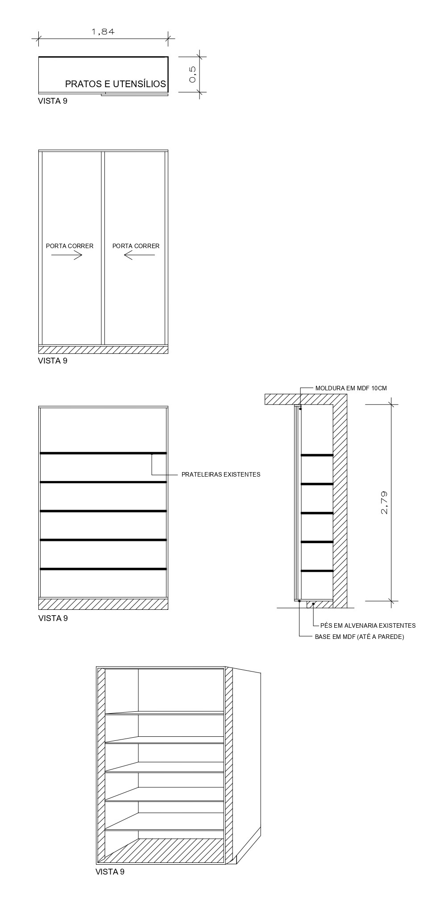
VISTA 9

VISTA 10


